Федеральное агентство связи

Сибирский Государственный Университет Телекоммуникаций и Информатики

СибГУТИ

Кафедра высшей математики

Расчетно-графическая работа № 11.

Числовые ряды.

Выполнила: студент 2 курса группы ИП-013

Иванов Леонид Дмитриевич

Преподаватель: Храмова Татьяна Викторовна

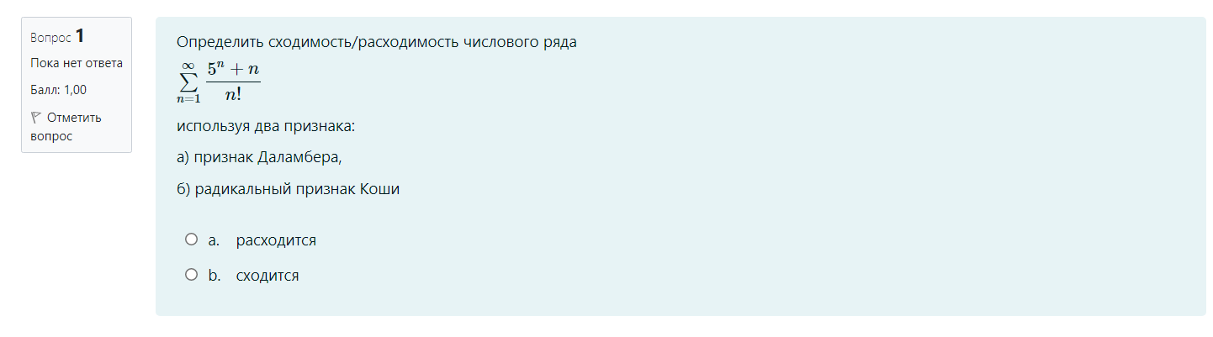

1)Признак Даламбера:

$$\sum_{n=1}^{∞}{\frac{5^{n}+n}{n!}}= \frac{5^{n+1}+n+1}{(n+1)!}×\frac{n!}{5^{n}+n}=\frac{5}{n+1}=\frac{5}{n+1}=\frac{5}{∞}=0<1(сходится)$$

2)Радикальный признак Коши:

$$\sum_{n=1}^{∞}{\frac{5^{n}+n}{n!}}=\frac{5^{n}+n}{\sqrt{2πn}} ×\frac{e^{n}}{n^{n}}$$

$$\lim_{n→∞}=\sqrt[n]{\frac{{(5}^{n}+n)e^{n}}{\sqrt{2πn} ×n^{n}}}=\sqrt[n]{\frac{{(5}^{n}+n)e^{n}}{n^{n}}}=0<1(сходится)$$

$$знаменатео n^{n} растёт быстрее чем числитель {(5}^{n}+n)e^{n} по этому стремиться к нулю.$$